软件说明文档

一、开发环境和配置

（1）操作系统：Win7 64位

（2）开发平台：Microsoft Visual Studio 2013

（3）游戏引擎：Cocos2d-x-3.0

（4）其他环境:JDK 1.7.0_79、Python 2.7.6、Android-ndk-r9b、Android-sdk-windows、Apache-ant-1.9.2

二、部署及测试说明

（1）Windows平台：

① 下载安装Microsoft Visual Studio 2013。

② 下载Cocos2d-x-3.0游戏引擎。

③ 下载安装Python，并设置其环境变量。

④ 运行游戏引擎中的setup.py脚本，设置游戏引擎的环境变量。

⑤ 新建一个Cocos2dx项目，将Assets文件夹下的相应代码和图片资源拷贝进相应目录。

用vs2013打开游戏根目录下proj.win32文件夹的项目文件，编译运行即可。

（2）Android平台：

① 下载并安装JDK，并配置其环境变量。

② 下载Cocos2d-x-3.0游戏引擎。

③ 下载并安装ANT，并配置其环境变量。

④ 下载SDK、NDK并解压。

⑤ 运行游戏引擎根目录下的setup.py脚本配置ANT、SDK、NDK的路径。

⑥ 在项目根目录进入命令行，输入“cocos compile –p android”命令来编译Android包，编译成功后会在./bin/debug/android文件夹中生成apk文件（文件夹已经包含一个编译成功的apk文件），直接复制到手机上即可测试运行。

三、测试展示

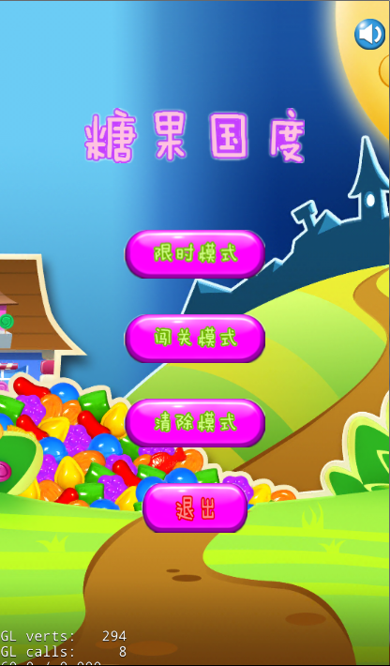

图1 游戏主页面测试

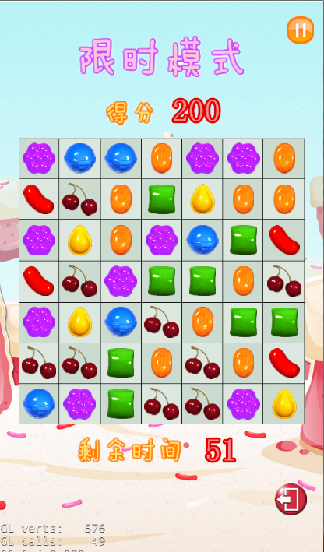

图2 限时模式测试



图3 关卡选择测试

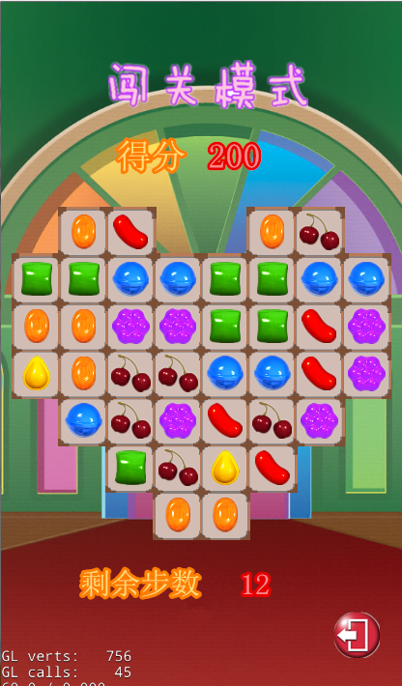

图4 闯关模式测试

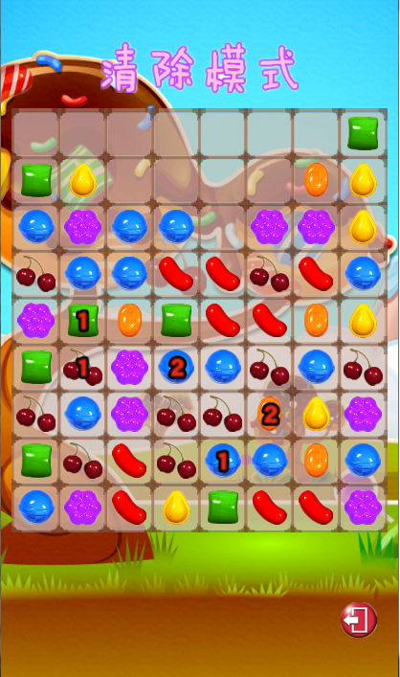

图5 清除模式测试

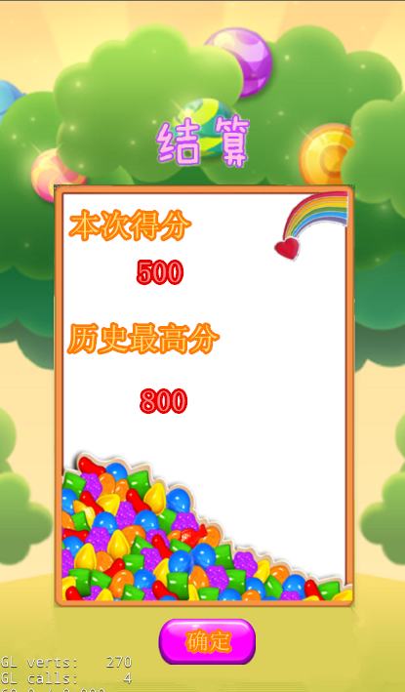

图6 结算测试